# **Qu’est-ce qu’un bloc de code**

Un bloc de code permet essentiellement d'écrire un ensemble d'instructions dans un bloc et d'affecter le résultat à une variable.

**Ex :**

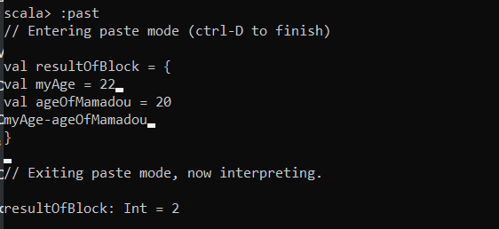

On remarque ici que le résultat du dernier élément a été affecter à la variable **resultOfBlock**.

Attention néanmoins à l’usage des blocs de code. Supposons que le dernier élément retourner est une variable, on aura le résultat ci-après

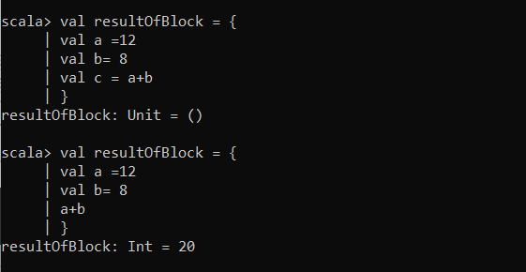

## **Les blocs de code suivis de condition**

Mettons en place un petit programme pour vérifier si une personne est âgée.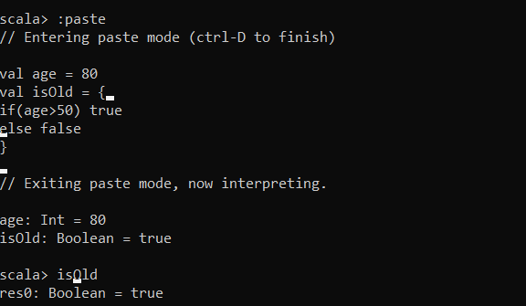

On remarque ici que la valeur retournée est celle du bloc qui a été donc exécuté il s’agit du **if.** En vérifiant la valeur de **isOld = true** car age est supérieur à 50.

**NB :** Dans le cas où les contenus des variables sont de types différents, la valeur qui sera retourné par le bloc aura un type **Any.**